



**زیربرنامه:**

TriangleSplit

|  |  |  |
| --- | --- | --- |
| **توسعه دهندگان** | کورش مرادیان | C:\Users\Kourosh\Desktop\63.png |
| **تهیه کنندگان مستند** | کورش مرادیان | |
| **تاییدکنندگان** | مرتضی نامور | |
| **تاریخ تنظیم سند** | 22/09/1396 | |
| **شناسه سند** |  | |
| **زبان برنامه‌نویسی** | **Fortran 90/95** | |

1. وظایف

در این زیربرنامه یک نقطه به مرکز مثلث tri اضافه می‏شود و این مثلث به سه مثلث تقسیم می‏شود.

1. توضیحات و تئوری­ها

ابتدا المان‏های  همسایه‏های مثلث tri مشخص می‏شوند وسپس نقطه  که در مختصات میانگین مختصات سه نقطه A و B و C قرار می‏گیرد به شبکه اضافه می‏شود. در ادامه مطابق ‏شکل (1) المان‏های  تعریف و به شبکه اضافه می‏شوند.

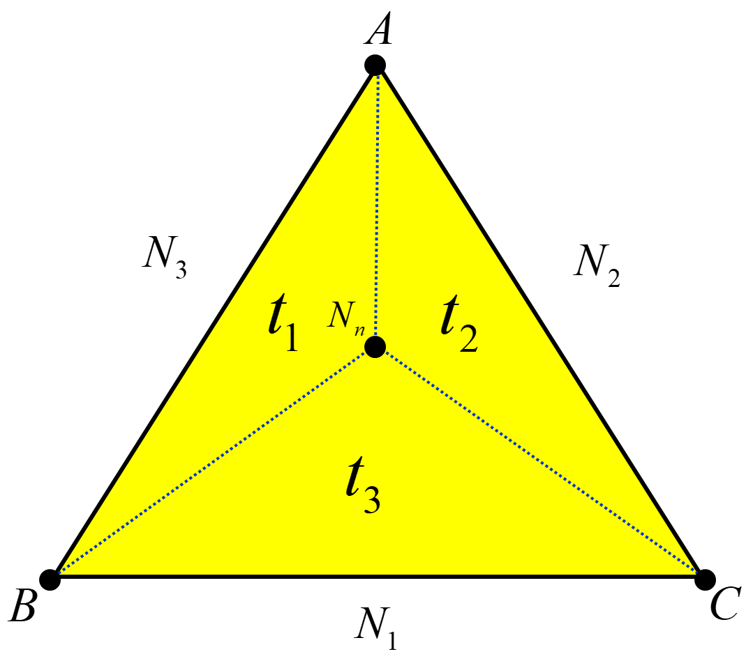

1. تقسیم کردن مثلث tri به سه مثلث
2. بخش­های زیربرنامه

در این قسمت تمام بخش های زیربرنامه مطابق با شماره گذاری موجود در برنامه کامپیوتری ارائه شده است.

1. محاسبه نقطه مرکز المان مثلثی

نقطه مرکز المان مثلثی با میانگین گیری از مختصات سه نقطه تشکیل دهنده آن بدست می‏آید.

1. تعریف سه المان مثلثی

سه المان مثلثی که المان مثلثی داده شده را تقسیم می‏کنند تعریف و همسایه‏های آنها تعیین می‏شوند.

1. بروزرسانی همسایه‏های المان تقسیم شده

همسایه‏های المان تقسیم شده به واسطه اضافه شدن سه المان جدید بروزرسانی می‏شوند.

1. بروزرسانی المان‏های مرتبط با لبه‏های Front در صورت لزوم

در صورتی که المان مثلثی داده شده مجاور یک یا چند لبه ‏Front باشد بایستی المان مربوط به آن لبه‏ها بروزرسانی شوند.